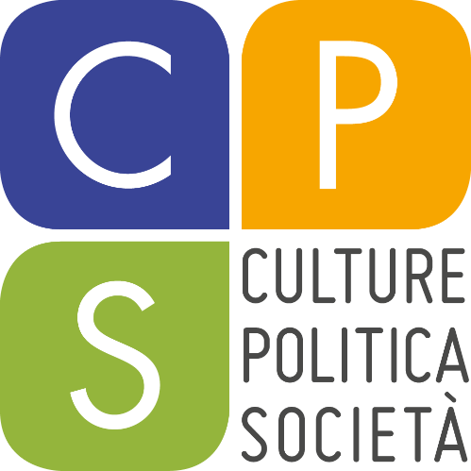
Mercoledì 23 novembre 2022 ore 19.00
Torino - Campus Luigi Einaudi - Lungo Dora Siena 100- Aula A4

Il Corso di Laurea Magistrale in Sociologia
in collaborazione con l’insegnamento di
Genere corpo e sessualità

presenta

“Lezione aperta”
Ciclo di incontri “Verso il Decennale CLE”

“Mi è successo il femminismo”
Stand up comedy show

di e con Sabrina Russo
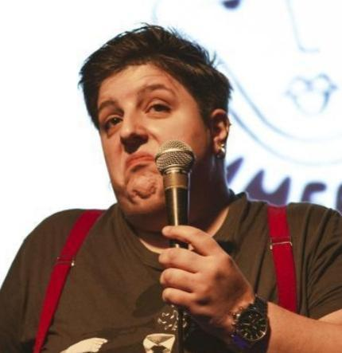
Sabrina Sabbra Russo nasce il 24 dicembre in provincia di Torino e da buon capricorno ha un taccuino dove segna tutti i torti subiti dal patriarcato dal 1991.
Grassa, lesbica, attivista, vende ricambi per fuoristrada, ha paura del dentista e da quando è diventata pure femminista sale sul palco con le bretelle: la stand up comedy è solo un pretesto perché quel taccuino non rimanga chiuso in un cassetto.
Il femminismo succede quando per l’ennesima volta ascolti quella canzone di Battisti e all’improvviso ti rendi conto che è tutto sbagliato. E subito implori quel Lucio che hai sempre amato di dirti che non è come sembra, vero, Lucio?
Il femminismo succede quando se sei donna e rispondi al telefono in officina ti chiedono di parlare con un uomo, non importa chi, e ti viene voglia di passare la chiamata allo sconosciuto che passa a caso davanti all'ufficio.
Quando l’ortopedica mentre ti gessa ti dice che ti sei rotta la caviglia perché pesi troppo e ti è successo il femminismo, allora succede che quell’ortopedica riceve una risposta sul naso, che evidentemente non aveva preventivato.
Mi è successo il femminismo racconta di tutto questo è molto altro!

